**9.9 Ejercicios**

**Conceptos de POO**

**Ejercicio 1**

¿Cuáles serían los atributos de la clase PilotoDeFormula1?

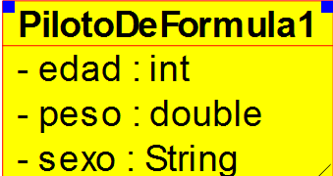

-escuderia : String

s

¿Se te ocurren algunas instancias de esta clase?

FAlonso,

**Ejercicio 2**

A continuación tienes una lista en la que están mezcladas varias clases con

instancias de esas clases. Para ponerlo un poco más difícil, todos los elementos

están escritos en minúscula. Di cuáles son las clases, cuáles las instancias,

a qué clase pertenece cada una de estas instancias y cuál es la jerarquía

entre las clases: paula, goofy, gardfiel, perro, mineral, caballo, tom, silvestre,

pirita, rocinante, milu, snoopy, gato, pluto, animal, javier, bucefalo, pegaso,

ayudante_de_santa_claus, cuarzo, laika, persona, pato_lucas.

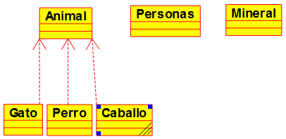

**Instancias:**

Perro: goofy, snoopy, pluto, ayudante_de_santa_claus, laika

Gato: gardfiel, tom, silvestre, milu,

Caballo: rocinante, bucéfalo, pegaso

Personas: paula, javier

Mineral: pirita, cuarzo

Animal: pato_lucas

**Ejercicio 3**

¿Cuáles serían los atributos de la clase Vivienda? ¿Qué subclases se te ocurren?

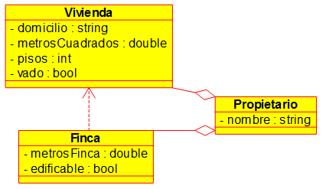

**Ejercicio 4**

Piensa en la liga de baloncesto, ¿qué 5 clases se te ocurren para representar

5 elementos distintos que intervengan en la liga?

**Ejercicio 5**

Haz una lista con los atributos que podría tener la clase caballo. A continuación

haz una lista con los posibles métodos (acciones asociadas a los caballos).

**Ejercicio 6**

Lista los atributos de la clase Alumno ¿Sería nombre uno de los atributos de la

clase? Razona tu respuesta.

**Ejercicio 7**

¿Cuáles serían los atributos de la clase Ventana (de ordenador)? ¿cuáles serían

los métodos? Piensa en las propiedades y en el comportamiento de una

ventana de cualquier programa.